Staatsblad  van het Koninkrijk der Nederlanden | 
Jaargang 2013

490
Besluit van 25 november 2013, houdende vaststelling van de bestanddelen van de beeldenaar van de Nederlandse nationale zijde van de munt van twee-euro die in 2013 wordt uitgegeven ter gelegenheid van 200 jaar Koninkrijk der Nederlanden
Wij Willem-Alexander, bij de gratie Gods, Koning der Nederlanden, Prins van Oranje-Nassau, enz. enz. enz.
Op de voordracht van de Staatssecretaris van Financiën van 18 november 2013, FM/2013/2010 M, directie Financiële Markten;
Gelet op artikel 3, eerste lid, van de Muntwet 2002;
Hebben goedgevonden en verstaan:

Artikel 1
1. De bestanddelen van de beeldenaar van de nationale zijde van de Nederlandse munt van twee-euro die in 2013 wordt uitgegeven ter gelegenheid van 200 jaar Koninkrijk der Nederlanden zijn, overeenkomstig onderstaande afbeelding, in de kern binnen de ring met twaalf sterren, Onze beeltenis weergegeven door een lint dat naar binnen toe de beeltenissen weergeeft van Koningin Beatrix, Koningin Juliana, Koningin Wilhelmina, Koning Willem III, Koning Willem II en Koning Willem I, de beeltenissen worden omgeven door het omschrift «WILLEM-ALEXANDER KONING DER NEDERLANDEN» gevolgd door het teken van de Munt , het teken van de Muntmeester , het jaartal 2013 en de initialen van de ontwerpster «RKCL» en ter linkerzijde van de beeltenissen de tekst «200 JAAR KONINKRIJK»:
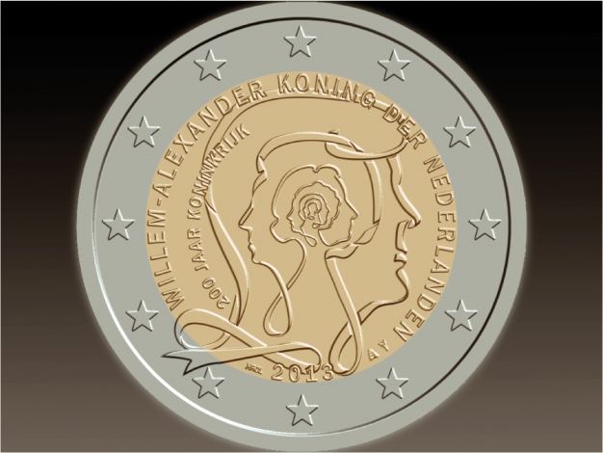.
2. Het randschrift van de twee-euromunt is «GOD * ZIJ * MET * ONS *».

Artikel 2
Dit besluit treedt in werking met ingang van de dag na de datum van uitgifte van het Staatsblad waarin het wordt geplaatst en werkt terug tot en met 25 november 2013.
Onze Minister van Financiën is belast met de uitvoering van dit besluit, dat in het Staatsblad en de Staatscourant zal worden geplaatst.
Wassenaar, 25 november 2013
Willem-Alexander
De Staatssecretaris van Financiën,
F.H.H. Weekers
Uitgegeven de zesde december 2013
De Minister van Veiligheid en Justitie,
I.W. Opstelten
stb-2013-490
's-Gravenhage 2013

